5 навыков, которые помогут ребёнку учиться лучше — и нет, это не про прилежание и упорство

2

Что нужно, чтобы быть хорошим учеником? Много часов сидеть за домашкой? Слушаться учителя?
Платформа We are teachers опросила 160 учителей, чтобы понять, какие навыки ученика они считают главными для успешного обучения в школе. Спойлер: про оценки там ни слова!

1. Поддержка родителей
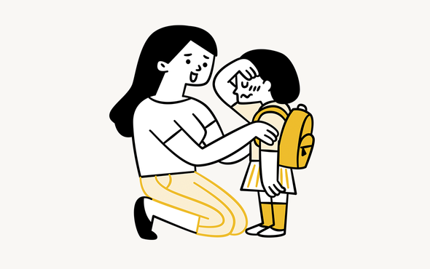
Этот пункт большинство учителей ставят на первое место в рейтинге вещей, которые тесно связаны с успешностью ученика. Под словом «успешность» подразумевается не столько успеваемость, сколько вовлеченность в процесс обучения.
Если у ребенка есть надежный, безопасный значимый взрослый, к которому он может обратиться с любой проблемой, он становится психологически устойчивым к ошибкам, неудачам и трудностям, которые неизбежно возникают в процессе учебы.
Но тут есть важный момент: речь идет о поддерживающих, но не гиперопекающих родителях.
В начальной школе проверка домашних заданий, помощь в выстраивании отношений с одноклассниками и учителями может быть необходима ребенку. Но в средней школе стоит развивать его самостоятельность, постепенно передавая ответственность за учебу, социальное взаимодействие. К старшей школе ребенку все еще важно знать, что родители рядом, но большинство школьных вопросов уже важно уметь решать самостоятельно.
Поддерживающий родитель учит ребенка выстраивать коммуникацию с миром: как обратиться к учителю, если есть трудности; как решать конфликты со сверстниками. В ситуации травли, например, родитель всегда должен вмешаться и как минимум, сообщить об этом учителю. Но для того, чтобы ребенок рассказал о буллинге или других проблемах в школе, он должен быть уверен в спокойной реакции родителя, в том, что они его примут, поддержат, не осудят и не обесценят.

2. Личная ответственность
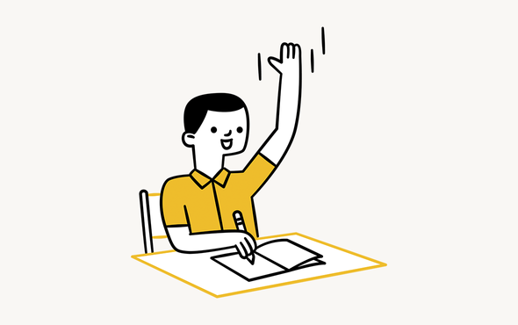

Большинство опрошенных учителей уверены, что формирование чувства ответственности у ребенка тесно связано с поддержкой родителей, о которой мы писали выше. В средней и старшей школе очень ценно, если ученик уже несет какую-то личную ответственность за процесс обучения. Научившись гармоничной коммуникации у родителей, он знает, как организовать свой учебный день, сколько времени выделить на домашку, как вовремя заметить усталость, как обратиться к учителю с вопросом, что он может сделать сам, а где нужна помощь взрослого.
Кроме родителей, чувство ответственности могут формировать учителя. Важно, когда от детей хоть что-то зависит в школе.
Хорошо, когда ребенок может предлагать тему урока, просить у учителя дополнительные или альтернативные задания, или помощь, организовывать какие-то активности в школе самостоятельно. Все это учит его нести ответственность за то, что в данный момент ему по силам.
Когда ребенок понимает, что его мнение что-то значит для родителя и учителя, что он что-то решает, на что-то влияет, он становится более ответственным. Ведь получается, что ему нужно не просто сидеть в школе, а как-то анализировать учебную программу, иметь свое мнение, высказывать его, аргументировать, влиять на процесс обучения, организовывать сверстников и вести диалог с учителем. А это уже ответственность.

3. Умение контролировать эмоции
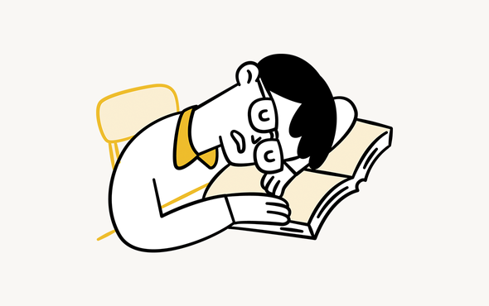

Как ни странно, опрошенные учителя и тут говорят о родителях. Зачастую родители, которые сильно переживают за оценки, экзамены, результаты тестов, удваивают тревогу ребенка. Ребенок начинает тревожиться не столько из-за того, что может получить плохую оценку, а из-за того, как на это отреагируют родители.
Если родители приходят в школу и чуть что кричат на учителя, выясняют отношения с одноклассниками ребенка на повышенных тонах, ссорятся с другими родителями, то и их ребенок скорее всего будет проявлять эмоциональную нестабильность в школе. Потому что, как правило, дети, во-первых, повторяют ролевые модели родителей, а, во-вторых, реакция родителей становится их реакцией.
Важно задавать ребенку следующие вопросы:
- А что ты чувствуешь по поводу оценок в школе?
- Тебе комфортно с учителем? Как вы взаимодействуете?
- Какие у тебя отношения со сверстниками?
- Чего тебе не хватает в школе?
- Какие навыки ты хотел бы получить в школе?
- Что помогает и мешает тебе учиться?
- Что тебя сегодня порадовало, а что вызвало беспокойство в школе?
- Как ты можешь применить знания по предмету в своей жизни?
Ответы на эти вопросы можно обсуждать с учителем, классным руководителем, школьным психологом.

4. Устойчивость к критике
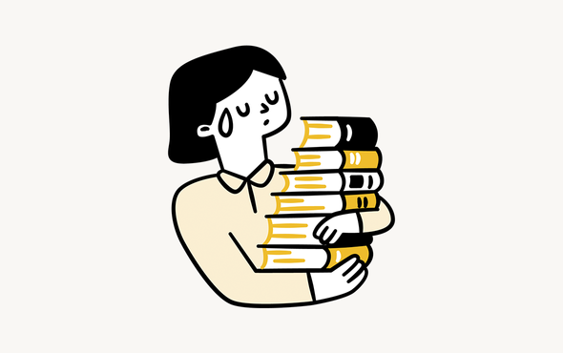

Ребенок во время учебы постоянно получает отзывы, оценки, критику со стороны одноклассников, учителей, и в целом его оценивают во время сдачи экзаменов. Здесь важно выявлять белые пятна в процессе усвоения материала и анализировать причины трудностей. Важно знать, что двойка — это не оценка самого ребенка, это оценка за конкретное задание в данный момент. Хорошо, когда школьник спрашивает у учителя:
«Что я могу сделать, чтобы в следующий раз получилось лучше?»
А не приходит домой, повесив голову со словами: «Я виноват, я опять все сделал не так, я все завалил». Чувство вины и стыда за ошибки — выносить очень тяжело. Эти чувства не помогают учиться, а, наоборот, загоняют в угол. Зачастую такие дети чувствуют себя «ущербными», «не такими крутыми, как одноклассники», в конце концов — одинокими. Они закрываются и остаются со своей болью один на один.
Учитель просит повторить какой-то материал, а ребенок слышит: «Ты плохой, ты снова ничего не усвоил», это не мотивирует учиться. Дети, которых постоянно критикуют учителя, родители, сверстники — не понимают, зачем ходить в школу, если им там всегда плохо: «Не так, не то, не такой».
Родители могут помочь ребенку выстроить свои границы, научиться реагировать на адекватную критику и замечания. Если в школе учитель постоянно сравнивает детей друг с другом и это рождает нездоровую конкуренцию, родителю стоит поднять этот вопрос на собрании, обсудить с учителем и классным руководителем.
А ребенку можно объяснить, что сравнивать себя с другими детьми не стоит, лучше выработать личную мотивацию к учебе. Например, учить английский, потому что хочется смотреть сериалы в оригинале, а не потому, что «Маша жила 2 года в Америке, и учитель говорит брать с нее пример, она лучше всех знает английский».

5. Внутренняя мотивация к учебе
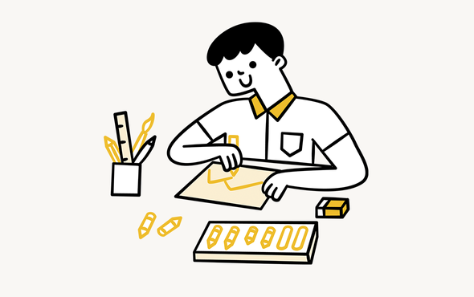
Пример про Машу из Америки — это как раз про внутреннюю мотивацию. Конечно, в российских школах всегда есть внешняя мотивация: результаты ЕГЭ и ВПР, медали, участие в олимпиадах, просто «учителя похвалят», «родственники будут в восторге». Это все внешняя мотивация и она даже может успешно работать в школьные годы, но гораздо полезнее для будущего иметь внутреннюю мотивацию.
В младшей школе ребенок еще не понимает таких категорий, как «нужно хорошо учиться, чтобы поступить в университет». Для него это все абстрактное будущее. Ему гораздо интереснее учиться, когда весело, интересно, применимо на практике. Также важно получать социальные навыки в школе: для этого атмосфера в школе должна быть комфортной и безопасной.
«Покажу вам опыт, который мы ставили на уроке химии»
Если ребенок вечером выходит в центр комнаты с такой фразой — значит, у него есть внутренняя мотивация к учебе. Если он идет по лесу и говорит: «Нам на биологии рассказывали, что вот эти грибы — несъедобные», значит, внутренняя мотивация подкрепилась практикой. Ребенок понимает, что знания он получил для своей жизни, а не для оценки в журнале.

УСПЕХОВ В УЧЁБЕ!

С уважением
педагог-психолог И.Ю. Альсова

